
INDICAÇÃO Nº 271/2025

Exmo. Sr.
Flávio Martins da Silva - Flávio Martins
Presidente da Câmara Municipal
Formiga - MG

A vereadora abaixo assinada requer de V. Ex.ª que seja registrado, deferido e enviado ao Senhor Prefeito Municipal a seguinte Indicação (ouvida em plenário, votada e aprovada):

Que o Poder Executivo, por meio da Secretaria Responsável, tome as devidas providências com a máxima celeridade para realizar a dedetização nas ruas do Bairro Santana II. Segundo relatos dos moradores, há uma preocupante proliferação de escorpiões, gerando alarmes na comunidade e representando riscos à saúde e segurança dos habitantes, especialmente de idosos e crianças, que ficam vulneráveis a esses animais peçonhentos que invadem seus lares.

Câmara Municipal de Formiga, 31 de março de 2025.

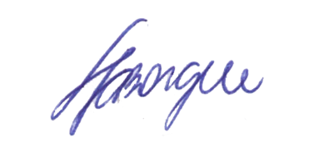
Joice Alvarenga Borges Carvalho – Joice Alvarenga
Vereadora

